**CENTRO ESTADUAL DE EDUCAÇÃO TECNOLÓGICA “PAULA SOUZA”**

**FACULDADE DE TECNOLOGIA DE TAQUARITINGA**

**CURSO SUPERIOR DE TECNOLOGIA EM ANÁLISE E DESENVOLVIMENTO**

**DE SISTEMAS**

**DESENVOLVIMENTO DE UM APLICATIVO INFORMATIVO SOBRE GRÃOS DE CAFÉ**

**PROJETO: INFOCAFE**

**ERICK APARECIDO BOLIGNANI**

**NIKSON MIGUEL HERNANDES COLHADO**

**MARIA VITÓRIA SANTOS DE ARRUDA**

**LEONARDO DAVID SILVA SETTI**

**PROF. ORIENTADOR: GIULIANO SCOMBATTI PINTO**

**TAQUARITINGA - S.P.**

**2023**

**LISTA DE FIGURAS**

**LISTA DE TABELAS**

**Sumário**

**1 INTRODUÇÃO** 5

**2 OBJETIVO DO PROJETO** 6

**3 REQUISITOS FUNCIONAIS DO SISTEMA** 7

**4 REQUISITOS NÃO FUNCIONAIS DO SISTEMA** 9

**5 REQUISITOS DE INTERFACE DO SISTEMA** 11

**6 HISTÓRIA DE USUÁRIOS E ÉPICOS** 13

**6.1** **ÉPICO** 13

**6.1.1** **Autenticação e Segurança** 13

**6.1.2** **Experiência do Usuário e Navegação** 13

**6.1.3** **Café e Avaliações** 13

**6.1.4** **Administração e Configurações** 14

**6.1.5** **Comercial e Transações** 14

**6.1.6** **Segurança e Conformidade** 14

**6.2** **HISTÓRIAS** 14

**1. Cadastro de Conta** 14

**2. Tela de Login** 15

**3. Recuperação de Senha** 15

**4. Navegação e Pesquisa** 15

**5. Detalhes do Grão de Café** 15

**6. Filtragem Avançada** 15

**7. Feedback sobre Grãos de Café** 15

**8. Dicas de Preparo e Apreciação** 16

**9. Interatividade entre Usuários** 16

**10. Ranking dos Melhores Cafés** 16

**11. Detalhes dos Cafés no Ranking** 16

**12. Classificações e Avaliações dos Usuários** 16

**13. Gestão de Contas de Usuários** 16

**14. Gerenciamento de Conteúdo** 17

**15. Notificações e Anúncios** 17

**16. Atualização Contínua de Informações** 17

**17. Sincronização Automática com Fontes Confiáveis** 17

**18. Histórico de Atualizações** 17

**19. Configuração de Notificações para Usuários** 17

**20. Envio de Notificações pelos Administradores** 18

**21. Notificações Personalizadas** 18

**22. Garantia de Segurança dos Dados** 18

**23. Política de Privacidade Clara** 18

**24. Consentimento do Usuário** 18

**25. Acesso ao Canal de Suporte** 19

**26. Respostas Prontas do Suporte** 19

**27. Acompanhamento de Consultas** 19

**28. Métodos de Pagamento e Cálculo de Frete** 19

**29. Gerenciador de Descontos** 19

**30. Políticas de Troca e Devolução** 19

**31. Segurança Robusta** 20

**32. Compatibilidade com Dispositivos e Navegadores** 20

**33. Usabilidade Intuitiva** 20

**34. Backup Regular e Recuperação** 20

**35. Acessibilidade para Usuários com Deficiência** 20

**7 PERSONAS** 21

**8 ARQUITETURA DO SISTEMA** 23

**8.1 MVC (Model-View-Controller)** 23

**9 CASO DE USO** 24

# **1 INTRODUÇÃO**

Este aplicativo foi cuidadosamente desenvolvido para proporcionar aos entusiastas do café, produtores, torrefadores e consumidores uma fonte abrangente de informações sobre um dos produtos mais amados e comercializados em todo o mundo: o café.

O café é muito mais do que uma simples bebida; é uma cultura, uma história e uma ciência. Com uma história rica que remonta a séculos e origens que se estendem por todo o globo, os grãos de café têm desempenhado um papel significativo na vida de muitas pessoas. Desde o momento em que o café é cultivado nos campos até a xícara que você segura nas mãos, cada etapa desse processo é repleta de nuances, sabores distintos e práticas sustentáveis.

Este aplicativo tem como objetivo fornecer informações detalhadas sobre todos os aspectos relacionados ao café, desde a botânica das plantas de café até os métodos de preparação e degustação. Nele, você encontrará dados sobre as principais variedades de grãos, técnicas de torrefação, métodos de preparo e até mesmo dicas sobre como apreciar todas as complexidades sensoriais que o café tem a oferecer.

Além disso, este aplicativo também pretende promover a conscientização sobre questões de sustentabilidade na indústria do café, destacando práticas agrícolas responsáveis, comércio justo e o impacto ambiental da produção de café. Esperamos compartilhar nossa paixão pelo café, capacitando o usuário a descobrir e apreciar o mundo fascinante dos grãos de café.

# **2 OBJETIVO DO PROJETO**

Este aplicativo será desenvolvido com o propósito de fornecer aos amantes de café uma fonte abrangente de informações sobre esse universo fascinante. Nossa missão é educar, inspirar e conectar os usuários por meio do conhecimento sobre grãos de café. Abaixo estão nossos objetivos:

1. **Fornecer Informações Abrangentes:** Nosso primeiro objetivo é disponibilizar informações completas e precisas sobre os diferentes tipos de grãos de café, suas origens, variedades, processos de cultivo e métodos de processamento. Queremos que nossos usuários se tornem especialistas em café.
2. **Instruir os Usuários:** Buscamos educar os usuários sobre as nuances do café, desde dicas de preparo e degustação até os efeitos da altitude no sabor. Queremos que nossos usuários apreciem o café de uma forma mais profunda.
3. **Promover a Sustentabilidade:** Nossa missão inclui destacar a importância da produção sustentável de café, enfatizando práticas ecológicas e iniciativas de comércio justo para conscientizar nossos usuários sobre as questões ambientais e sociais relacionadas ao café.
4. **Explorar Tendências e Novidades:** Queremos manter nossos usuários atualizados sobre as últimas tendências no mundo do café, apresentando métodos de preparo inovadores, novas origens de café e técnicas de torrefação.
5. **Facilitar a Escolha do Café:** Nosso objetivo é auxiliar os usuários na escolha do café ideal com base em seu gosto pessoal, fornecendo recomendações personalizadas com base nas preferências de sabor e aroma.
6. **Criar uma Comunidade de Amantes de Café:** Queremos criar uma comunidade engajada de amantes de café, onde os usuários possam compartilhar experiências, receitas, avaliações de cafés e trocar informações valiosas.

Nosso compromisso é tornar o aplicativo informativo sobre grãos de café uma referência no universo do café, atendendo às expectativas dos nossos usuários e oferecendo uma experiência enriquecedora e envolvente para todos os apaixonados por café.

# **3 REQUISITOS FUNCIONAIS DO SISTEMA**

Para desenvolver este aplicativo definimos de forma clara as funcionalidades que o sistema deve ter. Estes são os requisitos funcionais importantes:

1. **Tela de Login e Registro:**
   * Criar uma conta no aplicativo.
   * Deve haver uma tela de login para os usuários registrados acessarem o aplicativo.
   * Opção de recuperar senha, caso a esqueçam.
2. **Visualização de Dados dos Grãos de Café:**
   * Navegar pesquisar informações detalhadas sobre diferentes tipos de grãos de café.
   * Cada grão de café terá uma página com informações como origem, sabor, aroma, processo de produção, e outros detalhes relevantes.
   * Filtro de grãos de café com base em critérios como região de origem, variedade, perfil de sabor, etc.
3. **Feedbacks e Dicas:**
   * Leitura e fornecimento de feedbacks sobre os grãos de café.
   * O aplicativo pode fornecer dicas e sugestões sobre como preparar e apreciar diferentes tipos de café.
4. **Rank dos Melhores Cafés:**
   * O aplicativo deve exibir um ranking dos melhores grãos de café com base em critérios como avaliações dos usuários, pontuação de sabor, popularidade, etc.
   * Poder acessar informações sobre os cafés que ocupam as principais posições no ranking.
5. **Visualização de Preços:**
   * Poder ver informações sobre os preços dos grãos de café em diferentes lojas ou fornecedores.
   * Haver a opção de comparar preços de diferentes regiões do mundo para um mesmo tipo de café.
6. **Administração de Usuários:**
   * Devem ter a capacidade de gerenciar os usuários, incluindo a suspensão ou exclusão de contas de usuários problemáticos.
   * Deve haver uma interface de administração para adicionar, editar ou remover conteúdo relacionado aos grãos de café.
   * Enviar notificações ou anúncios para os usuários.
7. **Manutenção de Dados Atualizados:**
   * Capacidade de atualizar constantemente as informações sobre os grãos de café, incluindo novas variedades, avaliações e preços.
   * Ser capaz de sincronizar automaticamente os dados com fontes confiáveis para manter as informações atualizadas.
8. **Sistema de Notificações:**
   * Poder optar por receber notificações sobre novos grãos de café, promoções ou atualizações importantes.
   * Poder enviar notificações para todos os usuários ou segmentos específicos.
9. **Segurança e Privacidade:**
   * O aplicativo deve garantir a segurança dos dados dos usuários, incluindo informações de login e dados pessoais.
   * Deve haver uma política de privacidade clara e os usuários devem dar consentimento para o uso de seus dados.
10. **Suporte ao Cliente:**
    * Acesso a um canal de suporte ao cliente para relatar problemas, fazer perguntas ou obter assistência.
    * O suporte ao cliente deve responder prontamente às consultas dos usuários.

# **4 REQUISITOS NÃO FUNCIONAIS DO SISTEMA**

A seguir, apresentamos os principais requisitos não funcionais que serão fundamentais para a operação do aplicativo:

1. **Desempenho:**
   * O aplicativo deve ser responsivo e rápido, com tempos de carregamento curtos para garantir uma experiência de usuário fluida.
2. **Escalabilidade:**
   * O sistema deve ser projetado para escalabilidade, para que possa lidar com um aumento significativo no número de usuários e no volume de dados sem degradação do desempenho.
3. **Disponibilidade:**
   * O aplicativo deve estar disponível 24 horas por dia, 7 dias por semana, com tempo de inatividade planejado mínimo para manutenção.
4. **Segurança:**
   * Deve ser implementada autenticação segura para proteger as contas dos usuários e informações pessoais.
   * Os dados dos usuários devem ser criptografados durante a transmissão e armazenamento.
   * Medidas de segurança devem ser implementadas para proteger contra ataques de injeção SQL e ataques de força bruta.
5. **Compatibilidade:**
   * O aplicativo deve ser compatível com uma variedade de dispositivos móveis (iOS, Android) e navegadores da web (Chrome, Safari, Firefox, etc.).
6. **Usabilidade:**
   * A interface do usuário deve ser intuitiva e amigável, garantindo que os usuários possam navegar facilmente pelo aplicativo.
7. **Backup e Recuperação:**
   * Deve ser implementado um sistema de backup regular para proteger os dados do aplicativo contra perda ou corrupção.
   * Deve haver um plano de recuperação de desastres para restaurar rapidamente o sistema em caso de falha catastrófica.
8. **Localização e Internacionalização:**
   * O aplicativo deve suportar múltiplos idiomas e moedas, permitindo que os usuários de diferentes regiões utilizem o sistema com facilidade.
9. **Padrões de Design e Experiência do Usuário (UI/UX):**
   * O aplicativo deve seguir diretrizes de design de interface do usuário (UI) e proporcionar uma experiência do usuário (UX) intuitiva e consistente.

# **5 REQUISITOS DE INTERFACE DO SISTEMA**

Os requisitos de interface são uma parte crucial do processo de desenvolvimento de software, pois determinam como os usuários interagem com o sistema, influenciando diretamente a satisfação e a eficácia da experiência do usuário. Aqui estão os 3 principais requisitos de interface do sistema:

* Interface gráfica de usuário de fácil utilização;
* Exibir erro em caso de inconsistência nos dados do sistema
* Login para acesso ao sistema.

# **6 HISTÓRIA DE USUÁRIOS**

**CLIENTE:**

Como cliente, eu quero criar uma conta pessoal no site para acessar recursos personalizados.

Como cliente, eu quero deixar comentários, salvar minhas receitas favoritas, receber atualizações e participar de eventos exclusivos para participar do projeto

Como cliente, eu quero ter a opção de modificar as informações da minha conta pessoal no sitepara atualizar meus dados pessoais, como: nome, e-mail e senha, conforme necessário.

Como cliente, eu quero ter a opção de excluir minha conta no site, se assim desejar para encerrar minha participação e remover minhas informações pessoais da plataforma.

Como cliente registrado, desejo criar uma lista de minhas receitas de café favoritas no site para facilitar o acesso rápido às receitas que mais gosto e compartilhar com meus amigos.

Como cliente, eu quero deixar comentários e avaliações nas receitas que experimentei para compartilhar minhas opiniões sobre as receitas com outros entusiastas do café.

Como cliente, eu desejo encontrar uma seção dedicada a informações sobre café orgânico e de comércio justo para aprender mais sobre práticas sustentáveis na indústria do café e fazer escolhas conscientes.

Como cliente, eu quero um mecanismo de pesquisa avançado para encontrar receitas específicas com base em ingredientes ou métodos de preparação para personalizar minha experiência de busca por receitas de café.

Como cliente, eu desejo receber notificações sobre eventos de degustação de café em minha área para participar de eventos locais e expandir meu conhecimento sobre o café.

**ADMINISTRADOR:**

Como administrador, desejo ter a capacidade de modificar ou excluir contas de usuários no site para gerenciar contas de usuários de acordo com as políticas do site, garantindo um ambiente seguro e respeitoso para a comunidade.

Como administrador, quero gerenciar as contas de usuário e as permissões de acesso para garantir a segurança e a integridade do site e do conteúdo.

Como administrador, quero poder adicionar novos artigos e conteúdo relacionado ao café ao site para manter o site informativo e relevante para os visitantes.

Como administrador, quero um painel de controle para moderar comentários e avaliações de usuários para manter um ambiente online saudável e respeitoso.

Como administrador, desejo receber relatórios de métricas de tráfego e feedback dos usuários regularmente para avaliar o sucesso do site e identificar áreas de melhoria.

Como administrador, desejo garantir que o site esteja em conformidade com a LGPD em relação à coleta, armazenamento e processamento de dados pessoais dos usuários para proteger a privacidade dos usuários e evitar problemas legais, garantindo que o site cumpra todas as regulamentações da LGPD.

# **7 PERSONAS**

A determinação de personas é uma parte fundamental do processo de design do aplicativo, pois ajuda a compreender as necessidades, motivações e comportamentos dos usuários. Estas são algumas das personas que utilizaram o aplicativo:



Figura 1 - Foto Maria

1. **Persona Aficionado do Café:**

Nome: Maria Santos das Dores

Idade: 38 anos

Descrição: Maria é uma apaixonada por café. Ela adora experimentar diferentes tipos de grãos de café, métodos de preparo e está sempre em busca de informações sobre o assunto. Ela utilizará o aplicativo para descobrir novos grãos, ler análises e classificações, e compartilhar suas próprias avaliações e feedbacks.

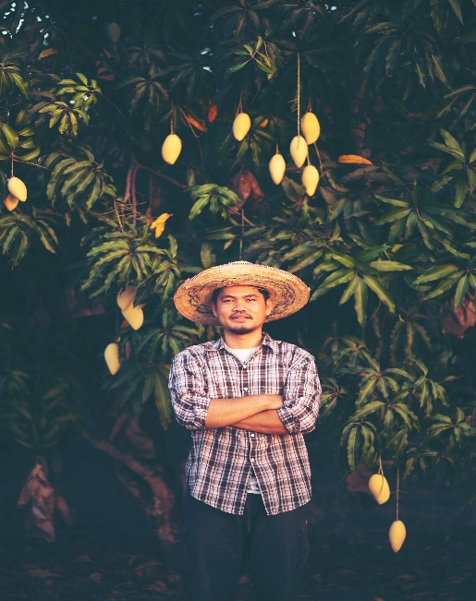

Figura 2 - Foto João

1. **Persona Produtor de Café:**

Nome: João Caetano Bolague

Idade: 45 anos

Descrição: João é um fazendeiro de café que está constantemente interessado em aprender sobre os aspectos técnicos e de mercado da produção de café. Ele utilizará o aplicativo para acessar informações sobre preços de grãos, tendências de mercado e dicas de cultivo.



Figura 3 - Foto André

1. **Persona Consumidor Casual:**

Nome: André Ferreira Gulart

Idade: 28 anos

Descrição: André não é um entusiasta do café, mas gosta de tomar uma xícara ocasionalmente. Ele utilizará o aplicativo para encontrar informações simples sobre tipos de café, métodos de preparo básicos e onde comprar café de qualidade a preços acessíveis.



Figura 4 - Foto Pedro

1. **Persona Administrador do Aplicativo:**

Nome: Pedro Sampaio

Idade: 35 anos

Descrição: Pedro é o administrador do aplicativo. Ele é responsável por manter os dados atualizados, moderar as avaliações e gerenciar os usuários. Ele também está interessado em melhorar a experiência do usuário e está sempre em busca de feedbacks para aprimorar o aplicativo.

# **8 ARQUITETURA DO SISTEMA**

A arquitetura de software oferece uma série de vantagens cruciais para o desenvolvimento de aplicativos móveis. Entre os principais benefícios destacam-se a facilidade de uso e a praticidade na implementação do código, resultando em uma experiência mais agradável para os usuários finais. Por tanto, optamos por utilizar a arquitetura Model-View-Controller para desenvolver a aplicação.

# **8.1 MVC (Model-View-Controller)**

O MVC, que significa Model-View-Controller, é uma das abordagens mais amplamente adotadas no desenvolvimento de arquiteturas para aplicativos móveis. Essa abordagem é estruturada em camadas, o que significa que ela distingue claramente as funcionalidades ligadas à interface do usuário daquelas relacionadas à lógica de negócios, ao controle do aplicativo e ao domínio.

* **Modelo (Model):** Encarregado de reter dados e gerenciar a lógica de negócios, este componente também define as regras para modificar e operar os dados.
* **Visão (View):** Como o próprio nome sugere, esta camada lida com a parte visual, exibindo os dados do modelo na interface do usuário; nesta camada, os dados do software são apresentados ao usuário de forma efetiva.
* **Controlador (Controller):** Esta é a camada intermediária entre o modelo e a visão, sendo responsável por facilitar a comunicação entre eles. Ela envia e recebe comandos, solicita atualizações e notifica a camada anterior quando precisa representar o modelo de maneira eficaz.

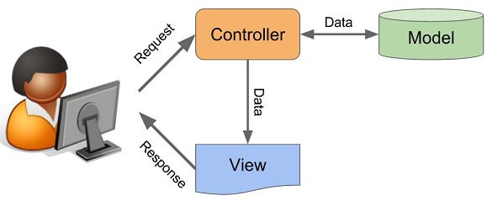

Figura 5 – MVC - Fonte: <https://coodesh.com/blog/dicionario/o-que-e-arquitetura-mvc/>

Além disso, o MVC vai muito bem com projetos desenvolvidos para desktop, mobile ou web. Ele traz várias vantagens, como: mais agilidade, integração de equipes de desenvolvedores e facilidade na manutenção do código e implementação de camas de segurança.

# **9 CASO DE USO**

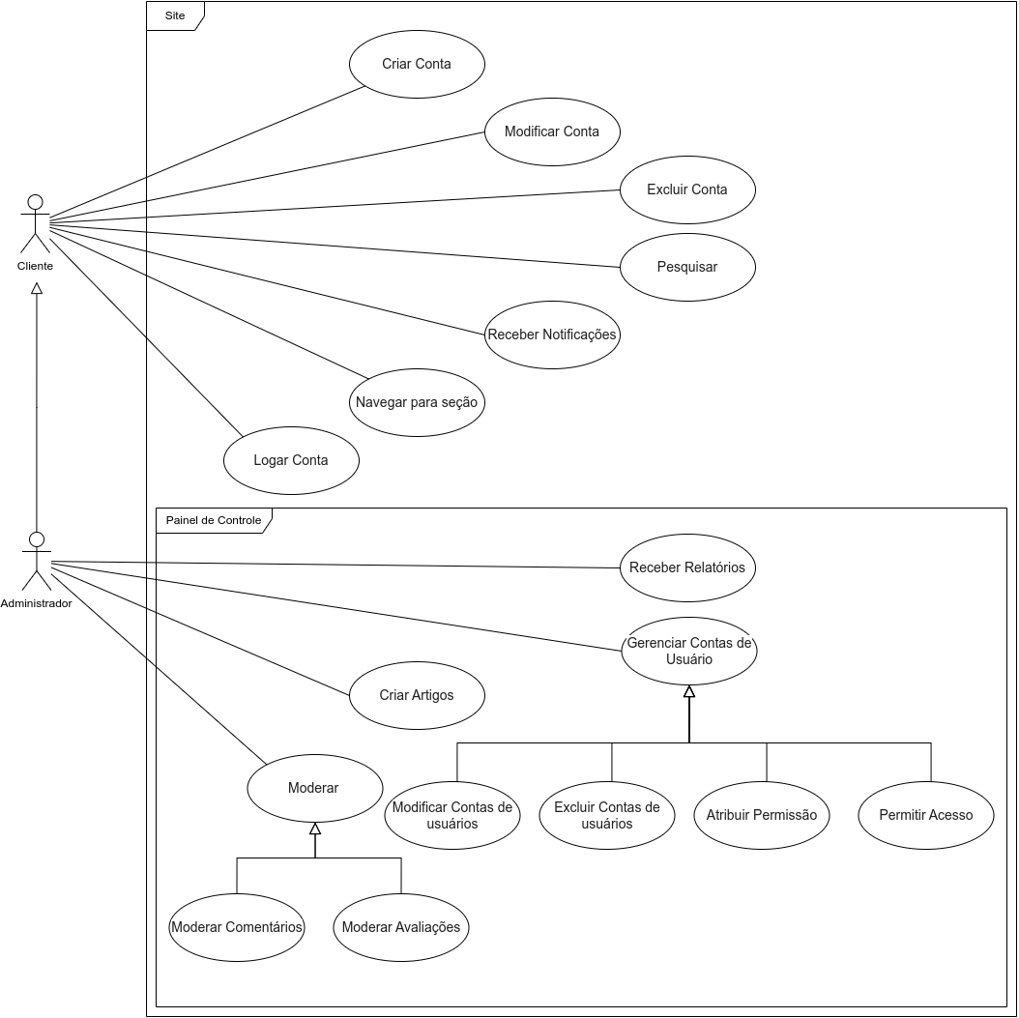

# **10 DIAGRAMA DE CLASSES**

# **11 TELAS DO SISTEMA**

# **11.1 TELAS INICIAS**



# **11.2 TELA DE LOGIN E CADASTRO**

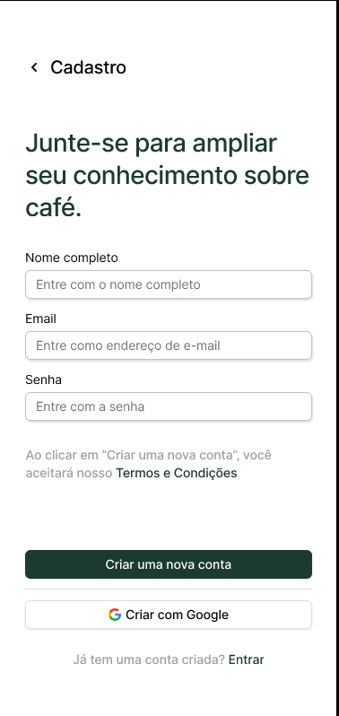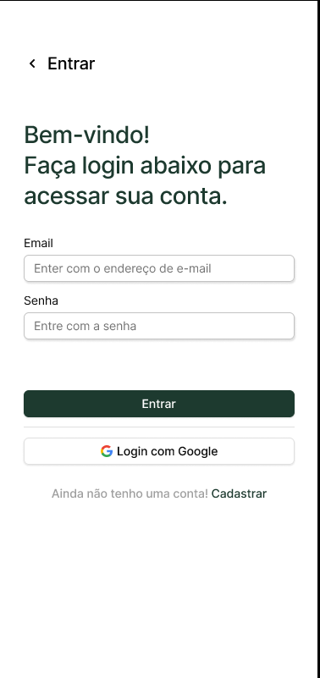

# **11.3 PÁGINA INICIAL**

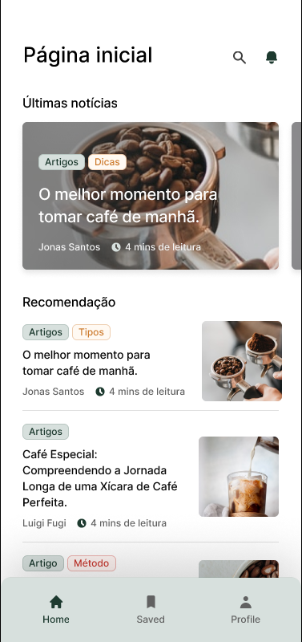

# **11.4 BUSCAS E NOTIFICAÇÕES**

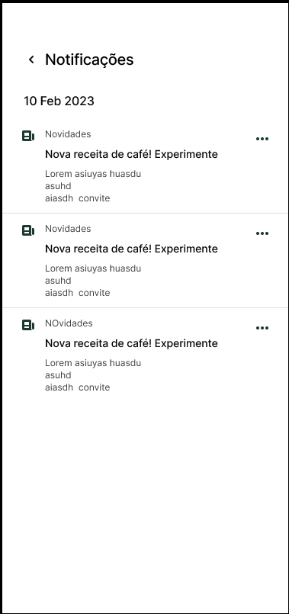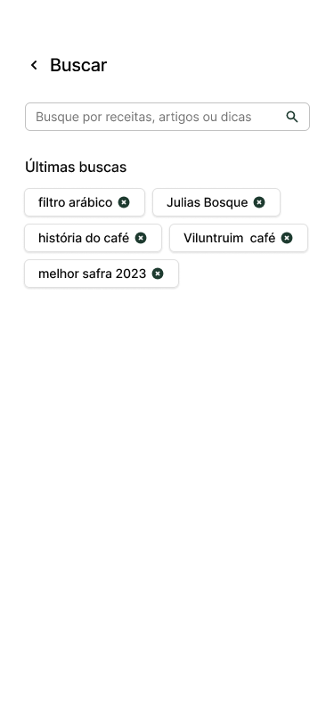

# **11.5 TELAS COM TAGS**

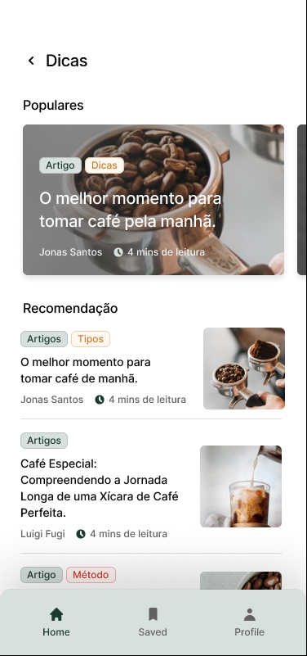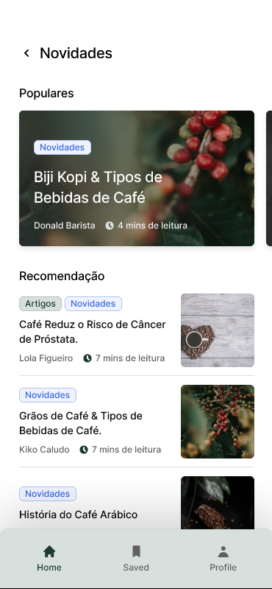

# **11.6 ITENS SALVOS E COLEÇÃO**

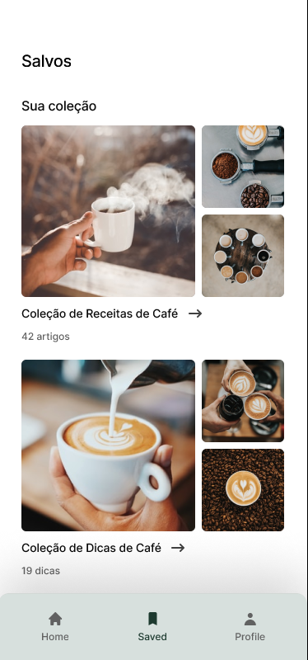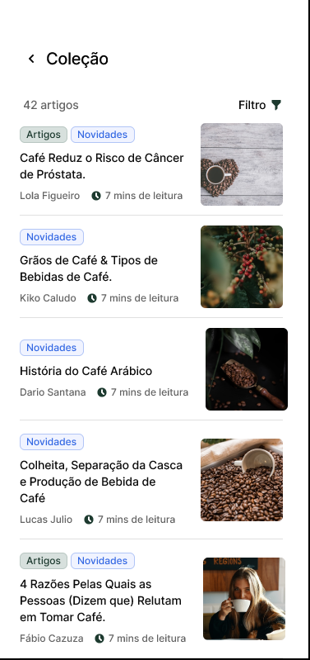

# **11.7 FERRAMENTAS UTILIZADAS**

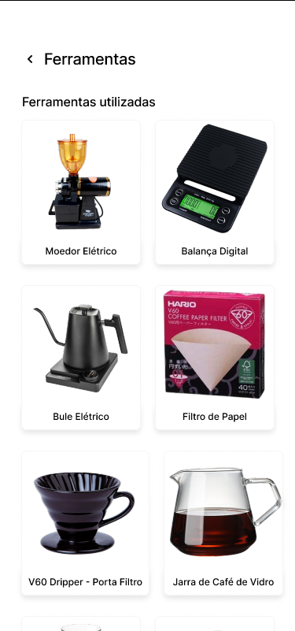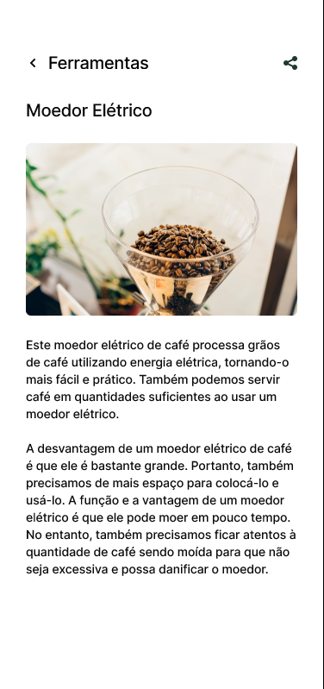

# **11.8 CAFETERIAS RECOMENDADAS E TELA DE COMPARTILHAR**

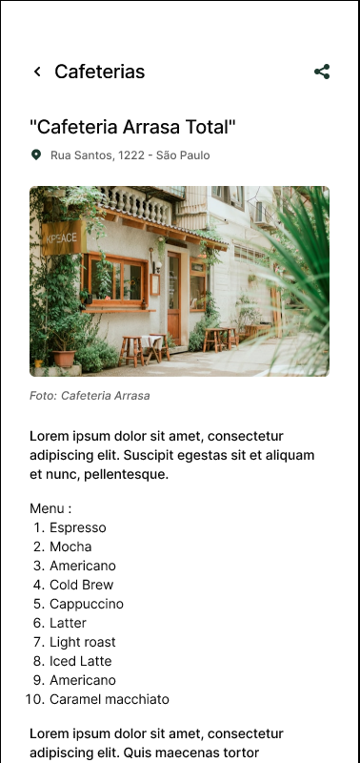

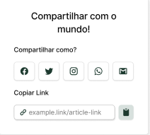

# **11.9 PERFIL DO USUÁRIO**

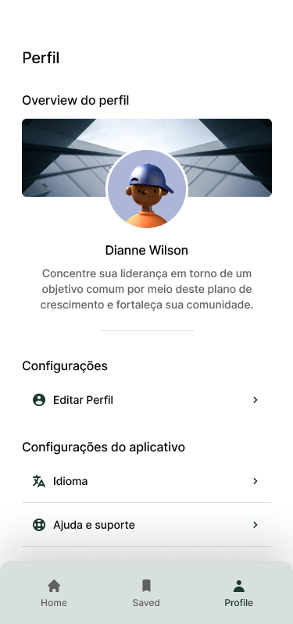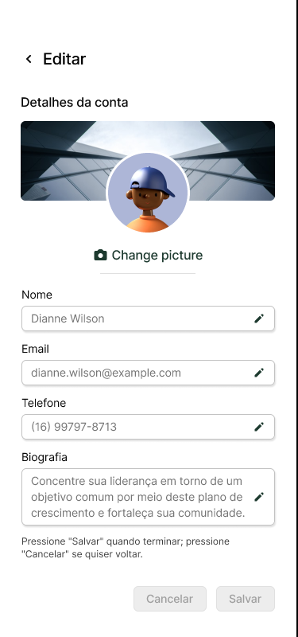

# **11.10 TELA DO ADMINISTRADOR – ADICIONAR NOTÍCIAS**

